Erstellen eines REPORTS

Um derzeit Reports via MoventumOffice erstellen zu können, bitten wir Sie derzeit alternativ zu Ihrer üblichen Vorgehensweise folgendermaßen vorgehen:

- Bitte gehen Sie direkt zu MoventumOffice/ Plattform/ Report/ Auftragserstellung:

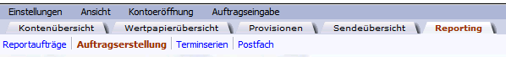

Klicken Sie auf „Konten auswählen“:

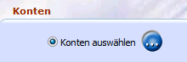

- Anschließend öffnet sich ein neues Fenster.

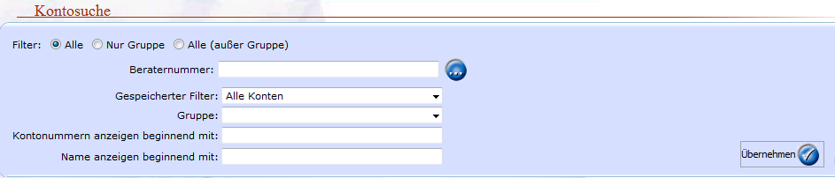

- Bitte suchen bzw. rufen Sie hierüber den Kunden auf.

- Wenn Sie die Reportdaten ausgewählt haben, klicken Sie bitte erst auf „Speichern“ und dann auf „Senden“. Damit verhindern Sie, dass Sie sich für jede Reporterstellung neu anmelden müssen:
